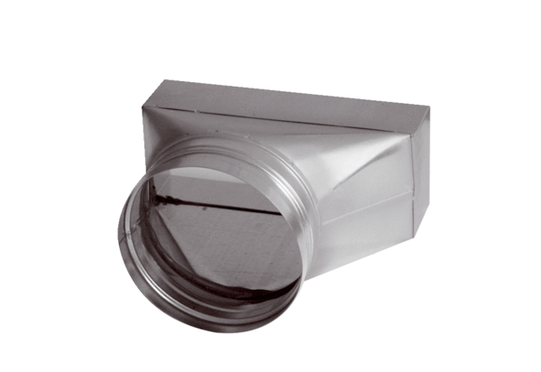Prijelazni komad, asimetričan USAN80/100/80Jedinica za pakiranje: 1 komAsortiman: K
Broj artikla: 0055.0665Proizvođač: MAICO

